Российская Федерация
Администрация города Канска
Красноярского края
ПОСТАНОВЛЕНИЕ

 | 2020 | №

О демонтаже рекламных конструкций по адресному ориентиру: г. Канск, ул. 40 лет Октября, 48.

В соответствии с Постановлением администрации города Канска от 11.07.2013 № 929 «О порядке демонтажа рекламных конструкций на территории города Канска, установленных и (или) эксплуатируемых без разрешения, срок действия которых не истек», руководствуясь статьями 30, 35 Устава города Канска, ПОСТАНОВЛЯЮ:
- Демонтировать самовольно установленные рекламные конструкции по адресному ориентиру: г. Канск, ул. 40 лет Октября, 48 (три рекламных конструкции) согласно приложению.
- Возложить обязанности по организации демонтажа незаконно размещенных рекламных конструкций на Комитет по управлению муниципальным имуществом города Канска.
- Комитету по управлению муниципальным имуществом города Канска обеспечить:
  - Осуществление выбора подрядной организации в соответствии с требованиями действующего законодательства.
  - Принятие подрядной организацией демонтированных рекламных конструкций на ответственное хранение.
  - Составление акта о произведенном демонтаже по форме, установленной постановлением администрации города Канска от 11.07.2013 № 929.
  - Демонтаж производить в присутствии представителя УАиГ администрации г. Канска с уведомлением отдела ГИБДД МО МВД России «Канский».
- Ведущему специалисту отдела культуры администрации г. Канска Н.А. Нестеровой разместить настоящее постановление на официальном сайте администрации города Канска в сети Интернет.
- Контроль за выполнением настоящего постановления возложить на Управление архитектуры и градостроительства администрации города Канска.
- Постановление вступает в силу со дня опубликования.

Глава города Канска А.М. Береснев

Согласовано:
Руководитель
УАиГ администрации г. Канска Т.А. Апанович

Приложение № _ к постановлению
№ ______от «___»____________2020

ул. 40 лет Октября, 48

Рекламная конструкция подлежит демонтажу
Рекламная конструкция подлежит демонтажу

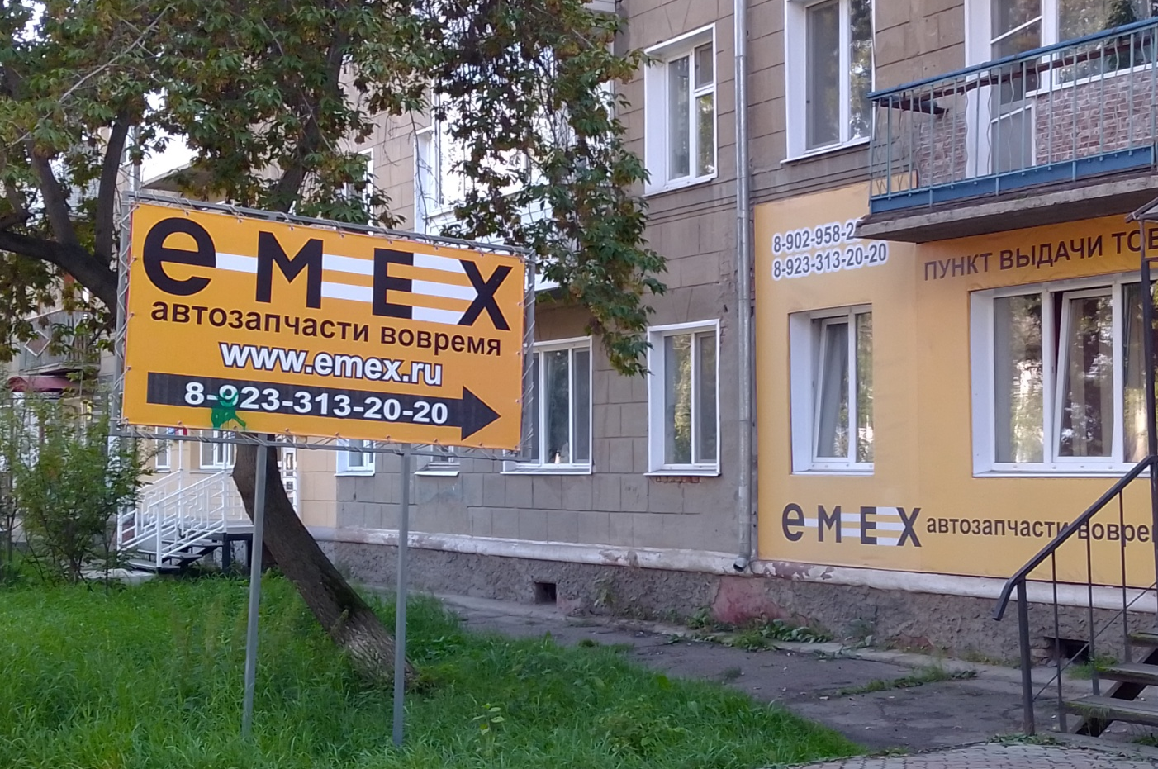
Рекламная конструкция подлежит демонтажу

